Problema del cammino minimo
Il problema della teoria dei grafi che va sotto il nome di cammino minimo è il seguente.
Si consideri una rete avente un nodo origine e un nodo destinazione, ad ogni arco della rete sia associata una distanza non negativa; l’obiettivo è determinare il cammino avente la distanza totale minima dall’origine alla destinazione.

Algoritmo di Dijkstra
Questo problema è risolvibile con l’algoritmo di Dijkstra.

Chiamiamo distanza del nodo X la distanza dall'origine a X. L’algoritmo di Dijkstra assegna ai nodi dei valori di distanza provvisori e cerca di migliorarli a ogni iterazione.

L’idea dell’algoritmo è di individuare alla prima iterazione il nodo più vicino all'origine, alla seconda iterazione il secondo nodo in ordine di vicinanza e così via, fino al raggiungimento del nodo di destinazione.

Ciò comporta che oltre al calcolo del cammino minimo dall'origine alla destinazione, l’algoritmo di Dijkstra calcola anche tutti i cammini minimi dall'origine a quei nodi che si trovano a una distanza inferiore a quella della destinazione.
È altresì possibile modificare il criterio di arresto dell’algoritmo in modo da calcolare i cammini minimi dall'origine a tutti gli altri nodi della rete.
I passi dell’algoritmo sono i seguenti:
- Ad ogni iterazione si considera un nodo corrente; per la prima si sceglie l'origine. Essa viene marcata come nodo visitato (sia S l’insieme dei nodi visitati) e le si assegna un valore di distanza pari a zero. A tutti gli altri nodi si assegna una distanza provvisoria infinita.
- Si considerano tutti i vicini non visitati (cioè non appartenenti a S) del nodo corrente e si calcola la somma della distanza del nodo corrente e della lunghezza dell'arco dal nodo corrente al vicino. Se questa distanza è minore della distanza provvisoria già ottenuta, la distanza viene sostituita e si tiene traccia del nodo corrente.
- Il nodo non visitato con la distanza provvisoria più piccola è il nodo successivo più vicino all'origine; la sua distanza è definitiva e minima e pertanto viene marcato come visitato e inserito in S.
- Se si è raggiunta la destinazione l'algoritmo termina. Altrimenti si considera il nodo appena marcato come il nodo corrente successivo e si continua dal passo 2.

Esempio sull’algoritmo di Dijkstra
Sia dato il seguente grafo e siano il nodo 1 l’origine e il nodo 4 la destinazione.

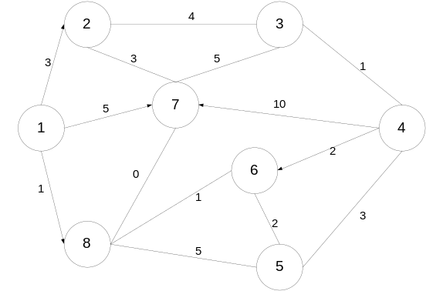

Dobbiamo etichettare i vari nodi con un’etichetta il cui primo valore è il nome del nodo predecessore mentre il secondo valore è la distanza dal nodo origine.
Otteniamo allora il seguente grafo etichettato:

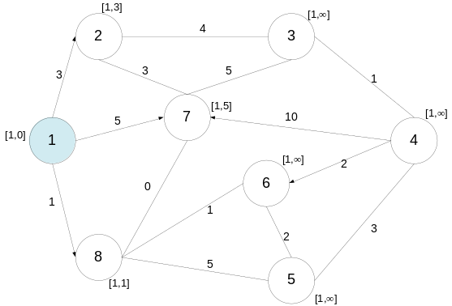 | S = {1}

Ora tra i nodi adiacenti al nodo origine scegliamo quello con la distanza minore, che in questo caso corrisponde all’arco 1-8 quindi avremo che il nodo 8 è da aggiungere all’insieme S dei nodi etichettati definitivamente. Il grafo quindi è:
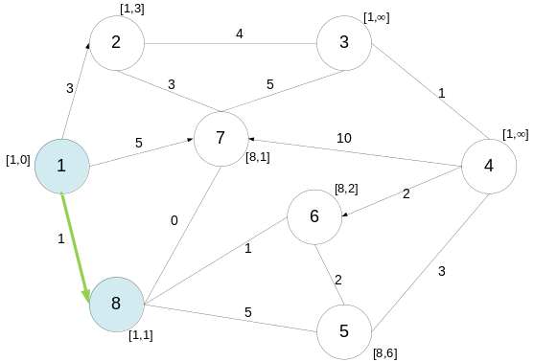 | S={1,8}

Come si può notare le etichette nei nodo 7, 6 e 5 sono state aggiornate con la distanza ottenuta considerando il nodi presenti all’interno dell’insieme S.
Iterando il procedimento otteniamo i seguenti passi:

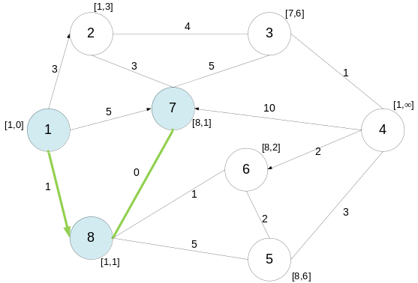 S={1,8,7}

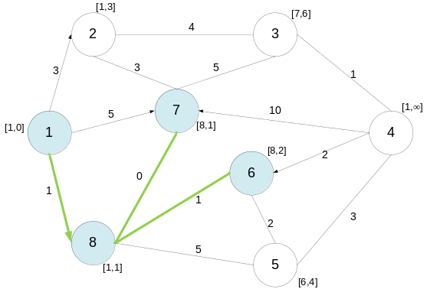 S={1,8,7,6}

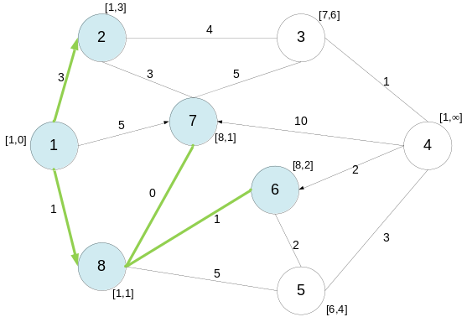 S={1,8,7,6,2}

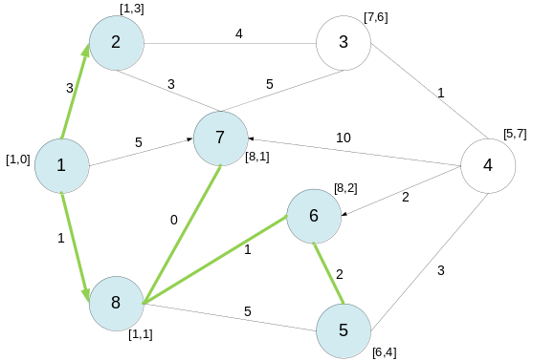 S={1,8,7,6,2,5}

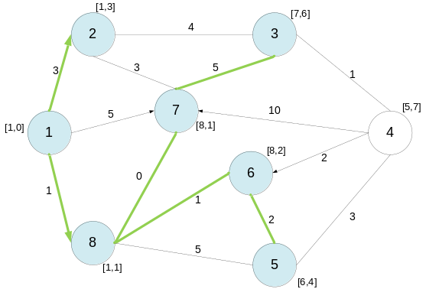 S={1,8,7,6,2,5,3}

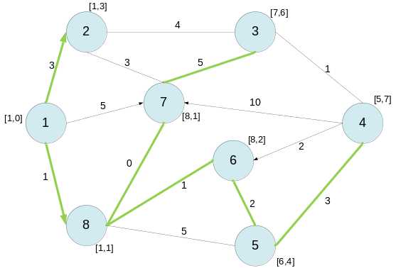
S={1,8,7,6,2,5,3,4}
Abbiamo allora raggiunto la destinazione.
Il cammino minimo per arrivare dal nodo origine 1 al nodo destinazione 4 è dato dalla sequenza 1-8-6-5-4 cioè:

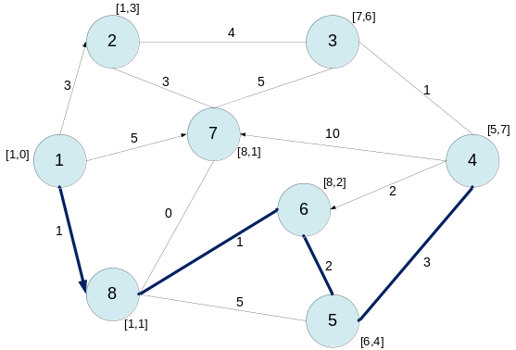
La lunghezza del cammino minimo è pari a 7.
Anche questo algoritmo si può rappresentare mediante una tabella che è la seguente:
W | 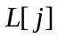 |  |  |  |  |  |  | 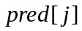
 | 2 | 3 | 4 | 5 | 6 | 7 | 8 | 2 | 3 | 4 | 5 | 6 | 7 | 8
{1} | 3 | ∞ | ∞ | ∞ | ∞ | 5 | 1 | 1 | - | - | - | - | 1 | 1
{1,8} | 3 | ∞ | ∞ | 6 | 2 | 1 | 1 | 1 | - | - | 8 | 8 | 8 | 1
{1,8,7} | 3 | 6 | ∞ | 6 | 2 | 1 | 1 | 1 | 7 | - | 8 | 8 | 8 | 1
{1,8,7,6} | 3 | 6 | ∞ | 4 | 2 | 1 | 1 | 1 | 7 | - | 6 | 8 | 8 | 1
{1,8,7,6,2} | 3 | 6 | ∞ | 4 | 2 | 1 | 1 | 1 | 7 | - | 6 | 8 | 8 | 1
{1,8,7,6,2,5} | 3 | 6 | 7 | 4 | 2 | 1 | 1 | 1 | 7 | 5 | 6 | 8 | 8 | 1
{1,8,7,6,2,5,3} | 3 | 6 | 7 | 4 | 2 | 1 | 1 | 1 | 7 | 5 | 6 | 8 | 8 | 1
{1,8,7,6,2,5,3,4} | 3 | 6 | 7 | 4 | 2 | 1 | 1 | 1 | 7 | 5 | 6 | 8 | 8 | 1

